Схема установки светильника  1.  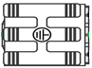  нейтральный проводник (синий)  фазный проводник (коричневый)  светильник  Сеть  (200-240 В~  50-60 Гц)  2.  Установочная пружина  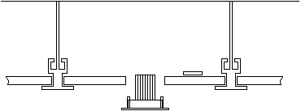  Потолок  Фальшпотолок  Источник питания  Провода электропитания  3.  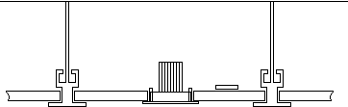  4.  Потолок  Фальшпотолок  Провода электропитания  Источник питания  ООО «ЛЕД-ЭЙР»  Адрес:194292, Россия, г. Санкт-Петербург, 6-ой Верхний пер., дом 12, лит. Б, офис 89-Н  Тел.: +7 (812) 920-54-41 www.led-air.com, e-mail: sale@led-air.ru |  | ПАСПОРТ НА ИЗДЕЛИЕ  серии «Cap Down-04» 4500 К  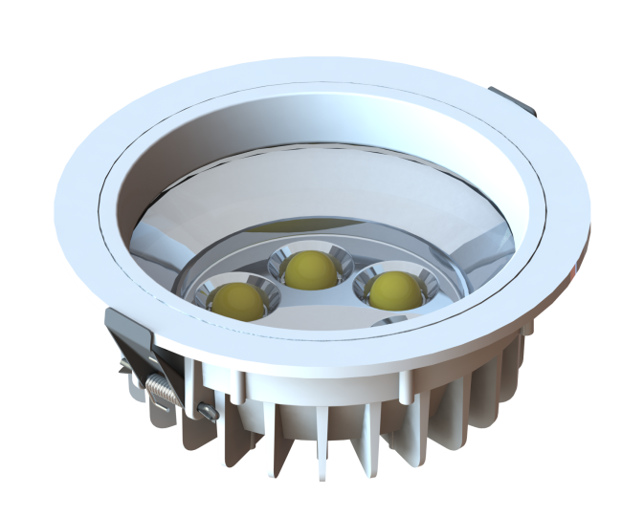  Светильник стационарный общего назначения  (светильник светодиодный)  ТУ-3461-001-91680621-2014
1. НАЗНАЧЕНИЕ  1.1 Светодиодные светильники серии «Cap Down-04» (далее светильники) предназначены для внутреннего освещения общественных, административных и производственных помещений. Допускается применение светильников в учебных и медицинских учреждениях (классах, аудиториях, палатах), а также в жилых помещениях.  1.2 Светильники встраиваются в следующие виды фальшпотолков: подшивные, подвесные и натяжные потолки (установка в натяжные потолки подразумевает формирование дополнительного несущего каркаса).  2. ОСНОВНЫЕ СВЕДЕНИЯ  2.1 Светильники соответствуют требованиям безопасности СТБ IEC 60598-1-2008, ГОСТ IEC 60598-2-1-2011, СТБ МЭК 598-2-1-99 и ТУ-3461-001-91680621-2014.  2.2 По требованиям электромагнитной совместимости светильники соответствуют ГОСТ 30804.3.2-2013, ГОСТ 30804.3.3-2013, СТБ EН 55015-2006 и СТБ IEC 61547-2011  2.3 Степень защиты светильника IP44 по ГОСТ Р 14254-96  2.4 Светильники изготавливаются в исполнении УХЛ категории размещений 4 по ГОСТ 15150-69.  2.5 Группа условий эксплуатации в части воздействий механических факторов окружающей среды - М1 по ГОСТ 17516.1-90.  3. ТЕХНИЧЕСКИЕ ХАРАКТЕРИСТИКИ  Питание сети переменного тока 176 ÷ 264 В, 50÷60 Гц  Потребляемый ток, не более 0,2 А  Потребляемая мощность 15 Вт*  Температура окружающей среды от -20 до +50 °С  Коэффициент пульсации светового потока, не более 1%  Двойной угол половинной яркости 120°  Цветовая температура/Световой поток 4500 К*/1175 лм**  Коэффициент цветопередачи, не менее 80Ra  Габаритные размеры Ø192х71 мм  Размер установочного отверстия Ø173 мм  Ресурс светильника, не менее 70 000 ч  * отклонение значений параметров относительно указанных +/- 10%  ** выработкой ресурса считается уменьшение светового потока на 30%  4. КОМПЛЕКТ ПОСТАВКИ  - светильник – 1 шт.;  - упаковка – 1 шт.;  - паспорт – 1 шт.  5.ТРЕБОВАНИЯ ПО ТЕХНИКЕ БЕЗОПАСНОСТИ  5.1 Работы по монтажу, демонтажу и чистке светильника должны производить только при отключенном питании и только квалифицированными специалистами в соответствии с «Межотраслевыми правилами по охране труда (Правила безопасности) при эксплуатации электроустановок» и настоящим паспортом.  5.2.Светильники выполнены по II классу защиты от поражения электрическим током (по ГОСТ 12.2.007.0-75).  ЗАПРЕЩАЕТСЯ: включать светильники с диммирующими устройствами.  6. ИНСТРУКЦИЯ ПО МОНТАЖУ  6.1 Извлечь светильник из упаковки. Проверить внешний вид светильника на предмет отсутствия механических.  6.2 Подготовить потолок к установке светильника, выпилив отверстие круглой формы диаметром равным 170 мм. |  | 6.3 Подключить провода питания драйвера к сети 220 В, соблюдая маркировку на проводах: провод с маркировкой «N» подключается к нейтральному проводу питания, с маркировкой «L» – к фазному проводу. После подключения драйвера к сети питания его необходимо разместить в полости между потолочной плитой и фальшпотолком.  ВНИМАНИЕ: Для обеспечения безопасности драйвер необходимо размещать таким образом, чтобы к нему был обеспечен свободный доступ воздуха. Не допускается помещать драйвер в закрытые кожухи, коробки и т.д. во избежание перегрева и выхода из строя.  ВНИМАНИЕ: Подключение светильника к сети 220 В необходимо осуществлять способом, не снижающим заявленную защиту (IP44) светильника от воздействия твердых частиц, пыли и влаги, а также обеспечивающее II класс защиты от поражения электрическим током.  ВНИМАНИЕ: Устройство подключения светильника к сети, обеспечивающее сохранение степени защиты светильника IP44, не входит в комплект поставки.  6.4 Преодолевая сопротивление пружин, отогнуть монтажные ушки (2 шт.) на корпусе светильника.  6.5. Вставить светильник в заранее подготовленное отверстие в потолке. Убедитесь в том, что все монтажные ушки под действием пружин вернулись в исходное состояние и зафиксировали светильник в потолке.  6.6 Проверить надежность крепления светильника в потолке.  ВНИМАНИЕ: Нарушение правил установки угрожает безопасной эксплуатации изделия и влечёт утрату гарантийных обязательств.  7. ПРАВИЛА ЭКСПЛУАТАЦИИ  7.1.Эксплуатация светильника производится в соответствии с «Правилами технической эксплуатации электроустановок потребителей».  8. ПРАВИЛА ТРАНСПОРТИРОВАНИЯ И ХРАНЕНИЯ  8.1. Условия транспортирования светильников в упаковке должны соответствовать в части воздействия:  - механических факторов – группе С по ГОСТ 23216-78;  - климатических факторов – группе 4 по ГОСТ 15150-69.  8.2. Условия хранения светильников должны соответствовать группе 2 по ГОСТ 15150-69.  9. СВЕДЕНИЯ ОБ УТИЛИЗАЦИИ  9.1 Светильники утилизируют обычным способом. Детали светильников необходимо разделить по видам материалов и в установленном порядке сдать в организацию, специализирующуюся на утилизации.  10. ГАРАНТИЙНЫЕ ОБЯЗАТЕЛЬСТВА  10.1 Гарантийный срок эксплуатации 5 лет со дня отгрузки при соблюдении потребителем условий эксплуатации. Гарантийный срок на источник питания в составе светильника составляет 3 года со дня отгрузки светильника. При отсутствии штампа (печати) магазина (продавца) гарантийный срок исчисляется с даты выпуска светильника предприятием-изготовителем.  10.2 Гарантия не распространяется на светильники: имеющие механические повреждения, имеющие повреждения, произошедшие от неправильного использования, попадания воды, воздействия огня, молний и т.д., имеющие несогласованные с производителем изменения конструкции, имеющие повреждения из-за неправильных условий транспортировки и хранения, в случае несанкционированного ремонта.  10.3 Гарантия на изделие предоставляется при наличии паспорта.  10.4 Производитель обязуется безвозмездно отремонтировать, а в случае невозможности ремонта обменять вышедшие из строя светильники в течение гарантийного срока, при условии соблюдения пользователем правил эксплуатации изделия и отсутствии признаков механических повреждений и нарушения правил электропитания устройства.  11. СВЕДЕНИЯ О ПРИЁМКЕ  Светильник Cap Down-04 зав. №P15042948339-00_____ соответствует ТУ-3461-001-91680621-2014 и признан годным к эксплуатации  Дата выпуска 30.09.2015 Дата продажи ______________  Контролёр ОТК __________________ Продавец __________________  штамп ОТК М.П.

